

Прочти сам
и расскажи другу

Память наших сердец
№ 12 от 04.11.2025
Сохраним Память вместе
Пусть дочка Мария узнает от нас, каким был ее папа
Котляр Григорий Викторович

Воспоминания командиров отряда «Память сердца»
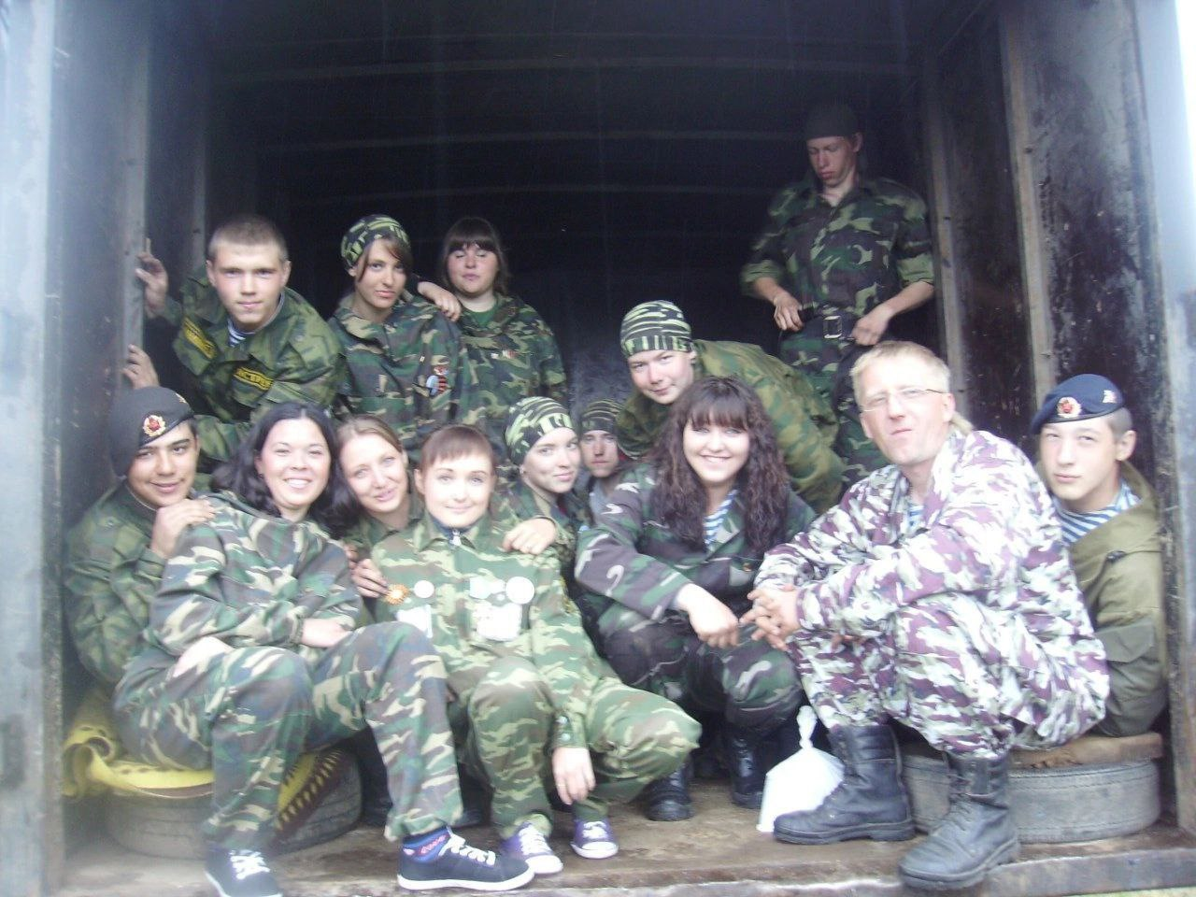
Рабочий момент на Вахте Памяти 2013 года
Гриша был спокойным мальчиком, приветливым, неконфликтным, рассудительным, ответственным. Надежный товарищ, который всегда готов прийти на помощь. В решении вопросов всегда проявлял самостоятельность. Таким Гриша останется в нашей памяти.
Колесникова Кристина Юрьевна
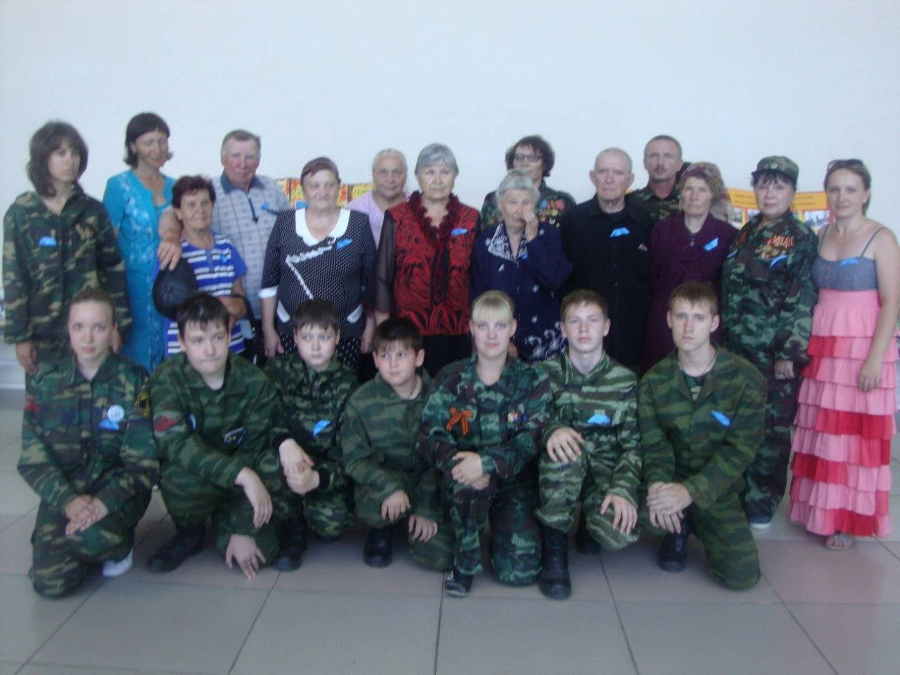
Встреча в Армизонском районе с родственниками погибших бойцов 384 СД
Когда мы говорим о человеке, чьи поступки и жизнь оставили глубокий след в наших сердцах, слова часто кажутся недостаточными. Но всё же, пытаясь выразить свои чувства, мы можем сказать, что Григорий Котляр - был не просто частью нашего отряда, нашей жизни, а её светом, вдохновением и опорой. Его доброта, мудрость и сила духа вдохновляли нас на протяжении многих лет. Он всегда был рядом, готовый поддержать в трудную минуту, поделиться советом и теплом. Его память останется с нами навсегда, как напоминание о том, что истинная ценность человека измеряется не только его делами, но и тем, как он влиял на жизни окружающих. Слава патриоту России! Светлая Память Герою!

Варламова Наталья Борисовна

Над выпуском работал: Овчинников Роман, боец отряда «Память сердца»
Тираж: 50 экземпляров

